iData T1 UHF


使用说明书

版本号：V1.0

目 录
1 简介 3
1.1 iData T1U项目外观 3
2 使用iData T1U项目 4
2.1 开机与关机 4
2.2 设备锁定和解锁 4
2.3 主屏幕 5
2.4 状态图标及指示符 5
2.5基本设置 6
3 网络与连接同步 10
3.1数据连接（可选） 10
3.2 Wi-Fi网络连接 14
3.3 蓝牙 14
3.4 USB连接电脑 16
4 iData T1U项目扫描演示 18
4.1 安装使用iScan Plus 18
5 管理iData T1U项目 19
5.1 安装程序软件 19
5.2 卸载安装程序 19
5.3 管理应用程序 20
6 使用注意事项与故障排除 21
6.1 iData T1U项目使用注意事项 21
6.2 故障排除 22

1 简介

1.1 iData T1U项目外观

图1、样机结构平面及功能键说明图（6面）

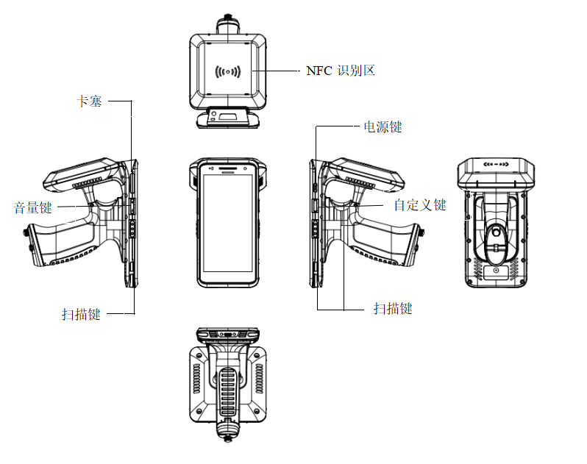1.2 电池充电
可通过以下方式为电池充电：
方式一：通过USB连接线为设备充电。
方式二：通过卡夹线为设备充电*。
方式三：通过设备单座充为设备充电*。
方式四：通过设备四联充为设备充电*。

说明：标注*的需要单独购买。
在充电状态下，LED指示灯显示红色，当LED指示灯显示绿色时，表示电已充满。
当电量不足时，iData T1U项目显示警告信息。
电量过低时，iData T1U项目将自动关机。
★ 注意
电池充电时间可能超过或少于3小时。中断充电不会对电池造成损坏。电池使用时长由iData T1U项目的不同使用情况决定。例如，使用iData T1U项目的所选功能、使用模式、充电时长可能不同、数据传输情况等。
★ 提示
为保证iData T1U项目有更长的待机时间，请遵守以下使用提示：
- 在不使用iData T1U项目时，将iData T1U项目接入直流电源进行充电。
- 在设置中将iData T1U项目进入休眠时间设置得短一些（主屏幕->应用程序->设置->显示->休眠）。
- 在不使用时关闭所有无线电活动、WiFi、蓝牙等。

2 使用iData T1U项目

2.1 开机与关机
iData T1U项目充好电后，便可开启使用iData T1U项目。
- 开机时，按住设备右上角的开/关机键持续一段时间，设备出现开机画面，引导进度完成即进入系统桌面。设备初始化需要一定时间，请耐心等待。
- 关机时，按住设备右上角的开/关机键持续一段时间，弹出关机选项对话框，点按电源-关机关闭设备。

2.2 设备锁定和解锁
设备锁定
短按开/关机键锁定设备。若您在系统默认或设定的锁屏时间之内对设备没有任何操作，设备将自动锁定。
设备解锁
短按开/关机键，向上划动主屏中的解锁键解锁

2.3 主屏幕
iData T1U项目设备共有1个主屏幕，向上滑动屏幕可进行相互切换。在主屏界面显示的应用程序中，点按任意应用程序图标，即可打开该程序。
图1、屏幕主页界面截图
c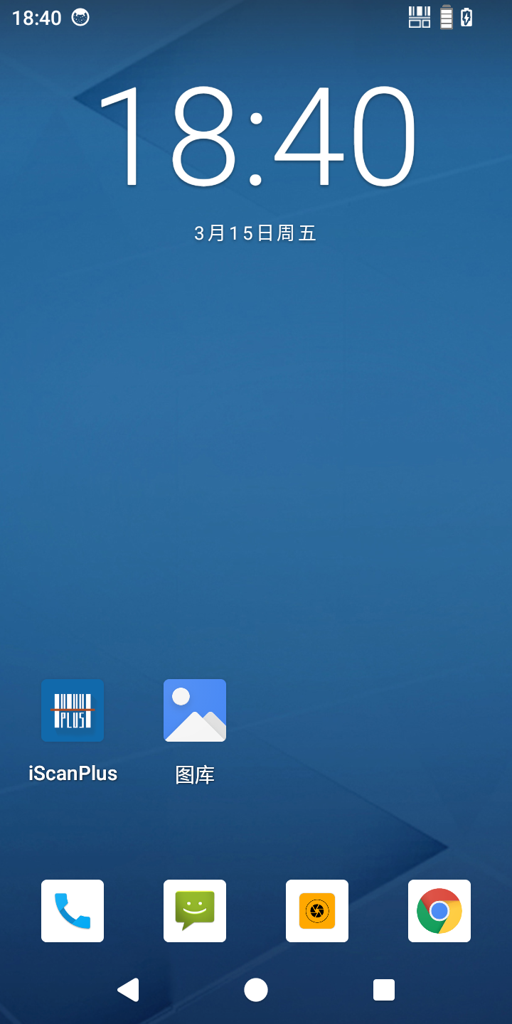
★ 提示
- 您可以在主屏的空白处自由添加或删除程序图标；
- 点按应用程序托盘可以查看所有程序。

2.4 状态图标及指示符
状态图标及指示符位于屏幕顶部的状态栏，显示设备状态信息和通知。
表2-1 状态图标
图标 | 说明 | 图标 | 说明
 | WLAN |  | 移动数据
 | 蓝牙 |  | 飞行模式
 | 手电筒 |  | 屏幕录制
 | 电池充电中 |  | 自动旋转屏幕
 | 省电模式 |  | 勿扰

★ 说明
设备软件不断升级，状态指示符可能与设备显示不同，请以实际为准。

2.5基本设置

2.5.1 日期和时间设置
可根据需要更改设备中的日期和时间。
查找此图标：

->设置
->系统
->日期和时间
->设置日期或设置时间
图1、设置功能所在屏幕截图
图2、设置－系统菜单位置截图
图3、设置－系统－日期和时间菜单位置截图
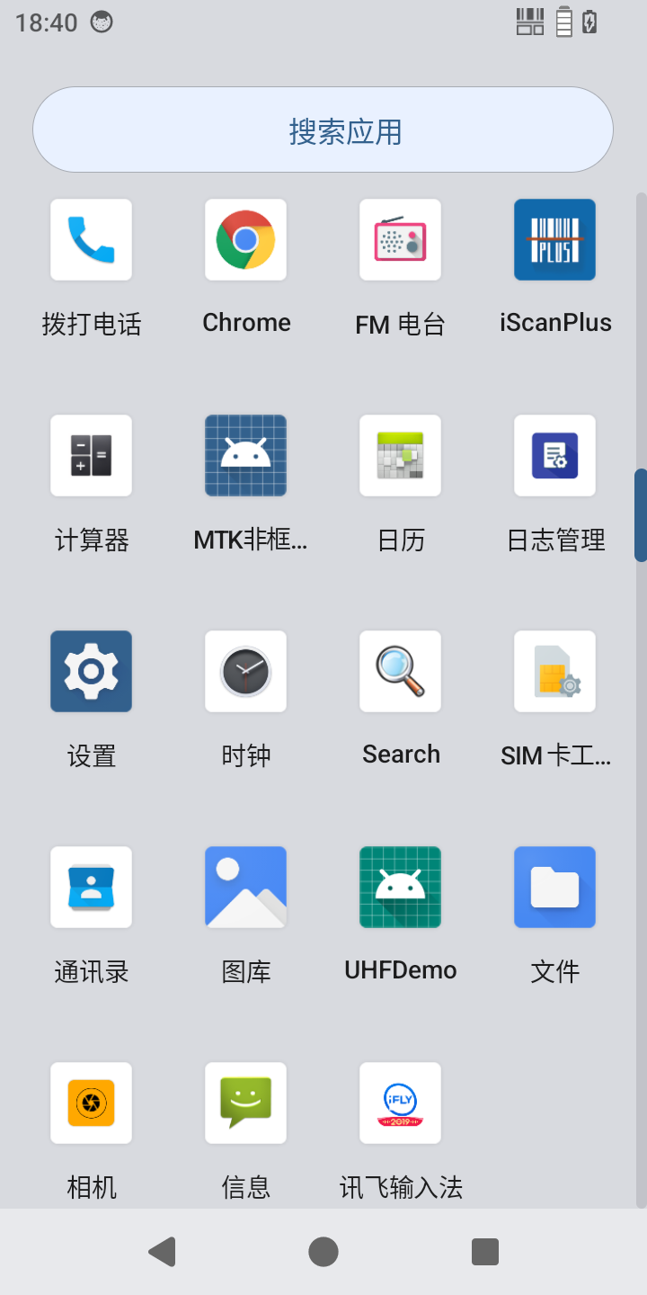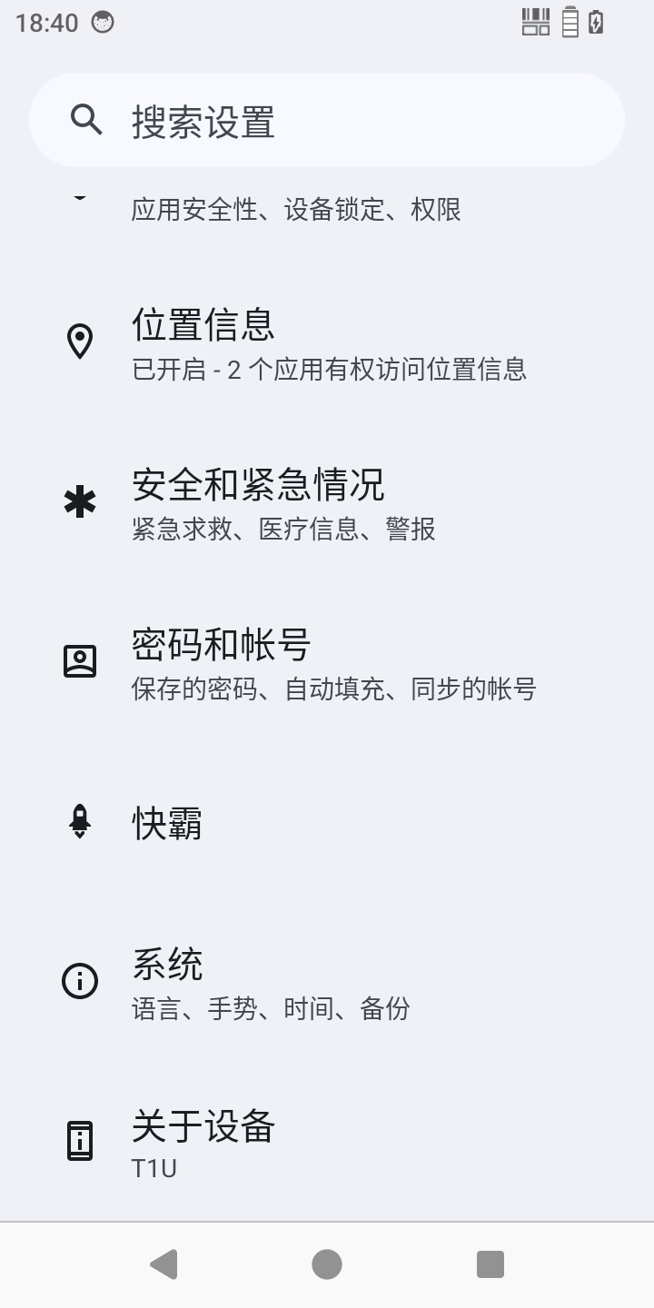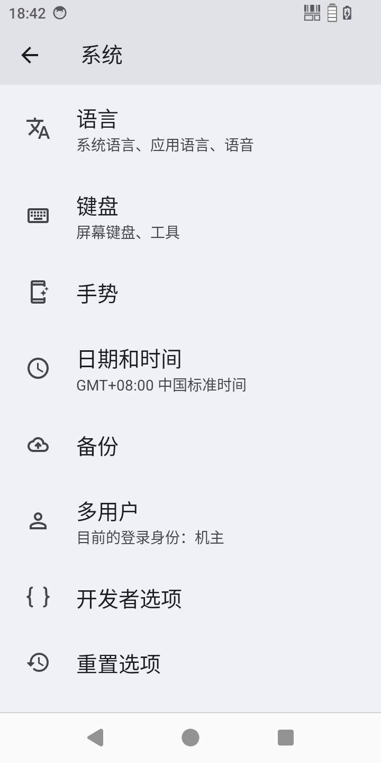
图1 图2 图3

2.5.2 显示设置
查找此图标：

->设置
->显示
->亮度/壁纸/休眠

图1、设置功能所在屏幕截图
图2、设置－显示菜单位置截图
图3、设置－显示－显示菜单内亮度、休眠位置截图
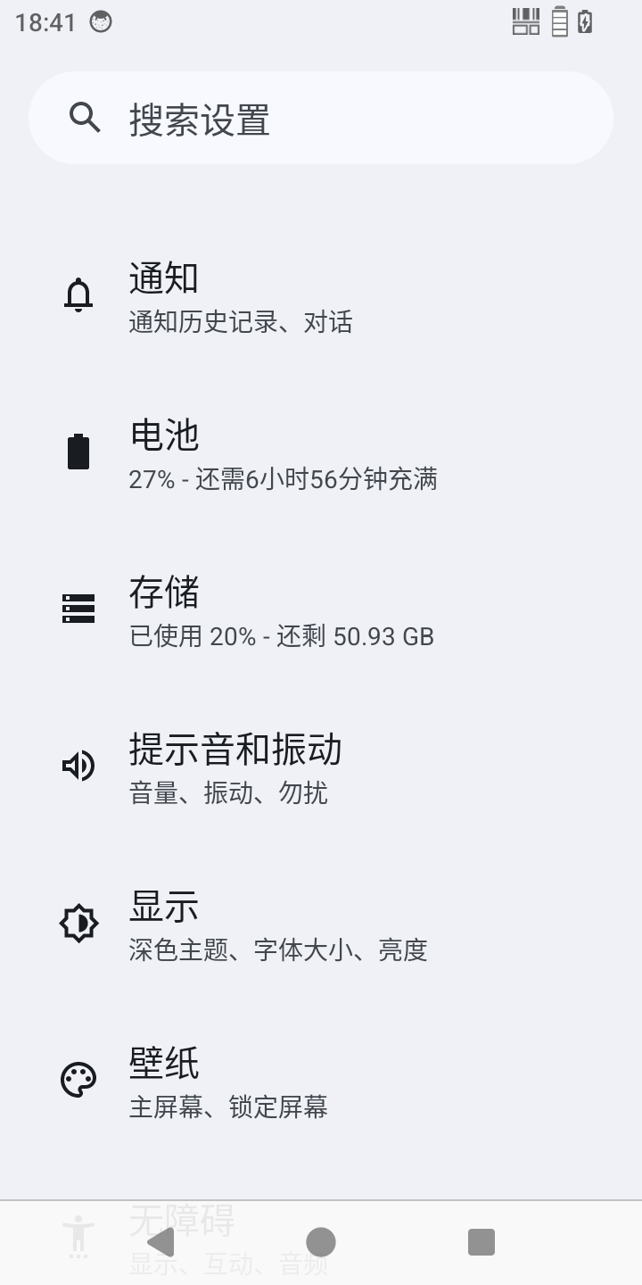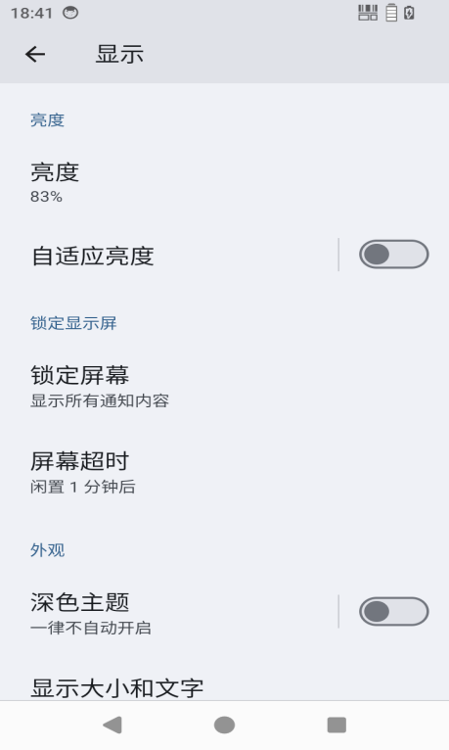
图1 图2 图3

2.5.3 铃声设置
查找此图标：

->设置
->声音
->媒体/闹钟/铃声音量等
->点按高级，进入下一级声音常规设置

图1、设置－声音功能位置屏幕截图
图2、设置－声音－媒体音量菜单位置截图
图3、设置－声音－高级菜单位置截图
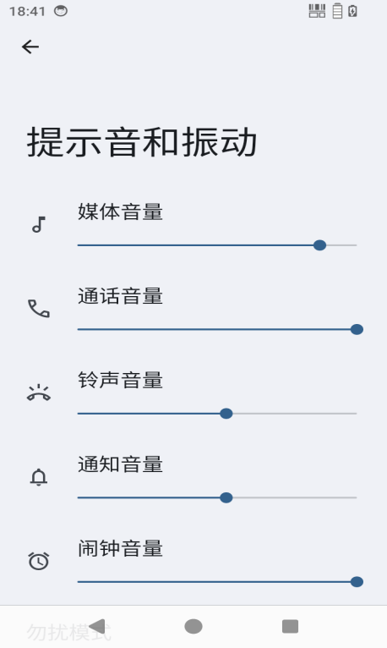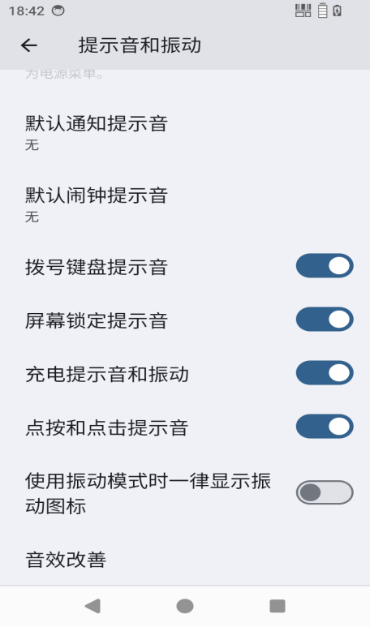
图1 图2 图3

2.5.4 安全设置
查找此图标：

->设置-系统
->重置选项
->清除所有数据
->恢复出厂设置
按清除全部内容，设备开始恢复出厂设置。

图1、设置－系统功能位置屏幕截图
图2、设置－系统－重置选项菜单位置截图
图3、设置－系统－重置选项－清除所有数据菜单位置截图
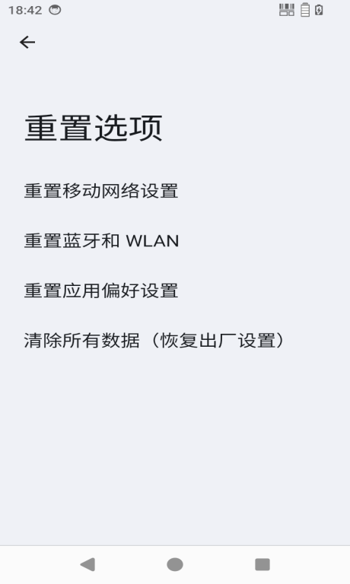
图1 图2 图3

★ 注意
该操作将会清除设备中的以下数据：
- 账户
- 系统与应用程序的数据和设置
- 下载的应用程序
不会清除以下数据：
- 当前系统软件和捆绑的应用程序

2.5.5 语言和输入法设置
查找此图标：

->设置
->系统
->语言和输入法
->点按语言，在列表中选择希望切换的语言
->点按默认，在列表中选择希望切换的输入法

图1、设置功能位置屏幕截图
图2、设置－系统菜单位置截图
图3、设置－系统－语言和输入法菜单位置截图

图1 图2 图3

2.5.6 快捷方式
可以在设备主屏幕上添加快捷方式图标。
在主屏幕界面，点按应用程序托盘图标，点按住并拖拽要添加的图标到主屏幕。

3 网络与连接同步

3.1数据连接（可选）
网络配置
本设备出厂时已默认配置好网络，如不小心删除，可手动通过软件配置来选择网络。
查找此图标：

->设置
->网络和互联网
->移动网络设置
->首选网络类型

图1、设置－网络和互联网－移动网络－首选网络类型对话框截图
图2、设置－网络和互联网－移动网络－移动数据菜单位置截图
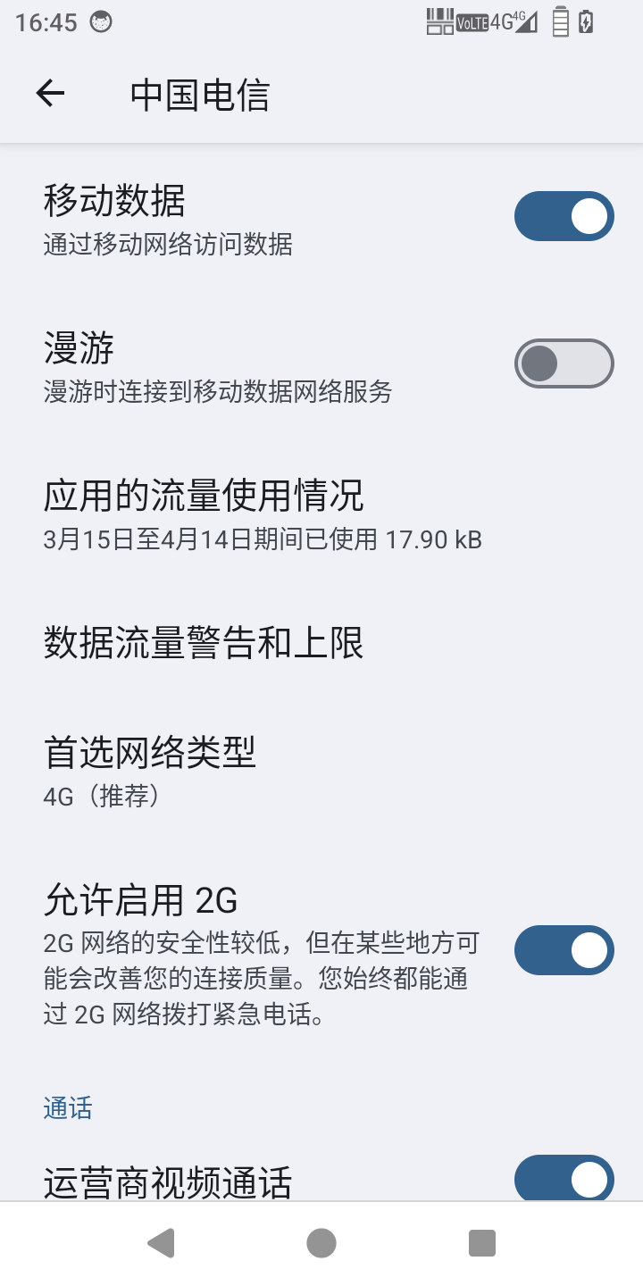

建立GPRS数据连接可以访问互联网
要建立GPRS数据连接，须确保iData T1U项目中预置了SIM卡且已经开通数据连接功能。一般设备已经设定好上网配置，如果不小心将设备默认配置删掉，可以按以下方法进行设置网络，下面以中国移动为例。
图1、设置－网络和互联网－移动网络－接入点名称（APN）－APN显示界面截图
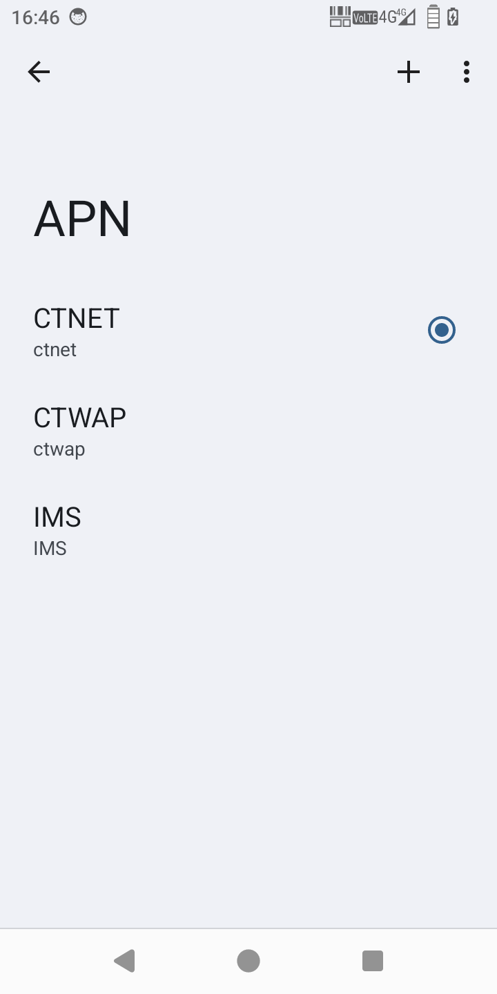
图1

名称：CMNET
APN：cmnet
APN类型：default,supl,net
代理：空
端口：空
用户名：空
密码：空
服务器：空
MMSC：空
彩信代理：空
彩信端口：空
名称：CMNET
APN：cmnet
APN类型：default,supl,net
代理：空
端口：空
用户名：空
密码：空
服务器：空
MMSC：空
彩信代理：空
彩信端口：空
MCC：460
MNC：02
身份验证类型：空
APN协议：IPv4
APN启用/停用：APN已启用
承载系统：空

3.2 Wi-Fi网络连接
查找此图标：

->设置
->网络和互联网
->WLAN
- 点按WLAN关闭/打开按钮，开启并搜索网络。如果WLAN已打开，点按扫描，设备将列出搜索范围内的网络；
- 点按要连接的网络，在弹出的密码对话框输入密码；
- 点按连接，即可完成WiFi连接。
点按开启并搜索网络

图1、设置－网络和互联网位置屏幕截图
图2、设置－网络和互联网－开启WIFI功能截图
图3、设置－网络和互联网－开启WIFI功能－密码输入位置截图
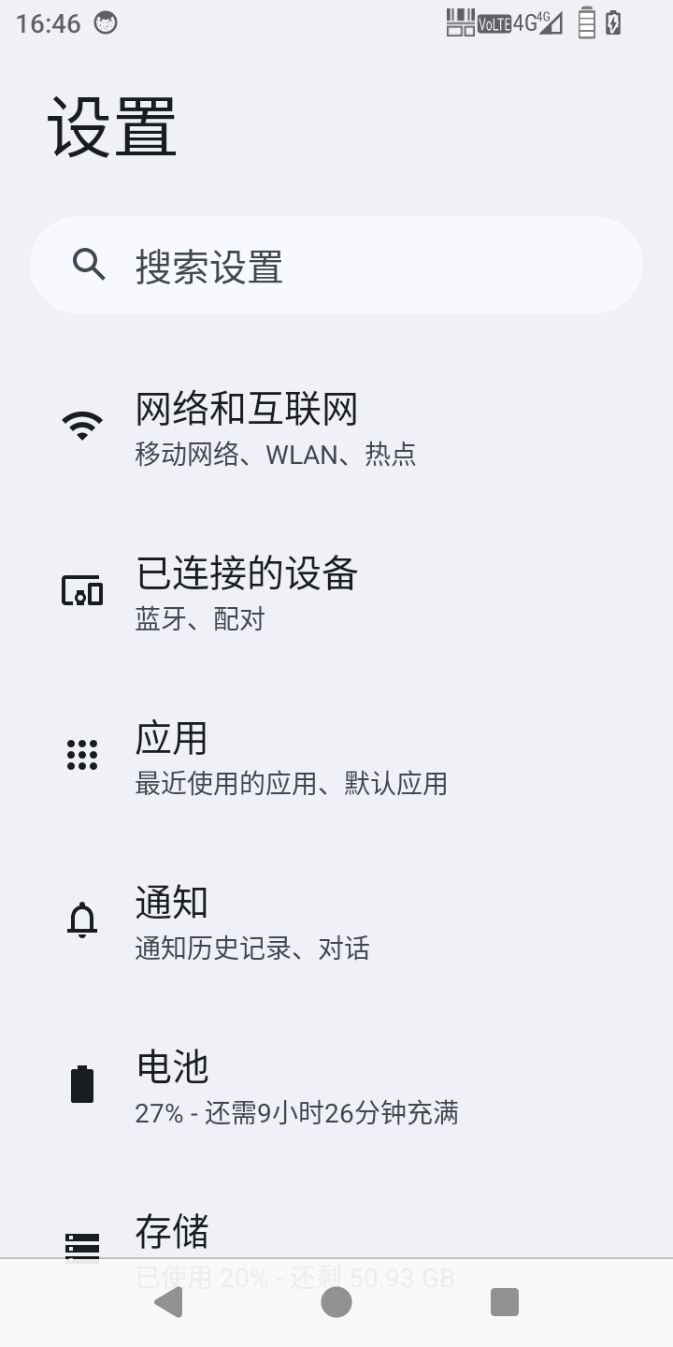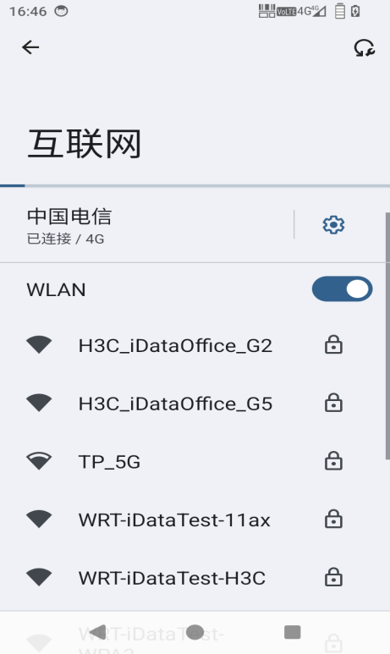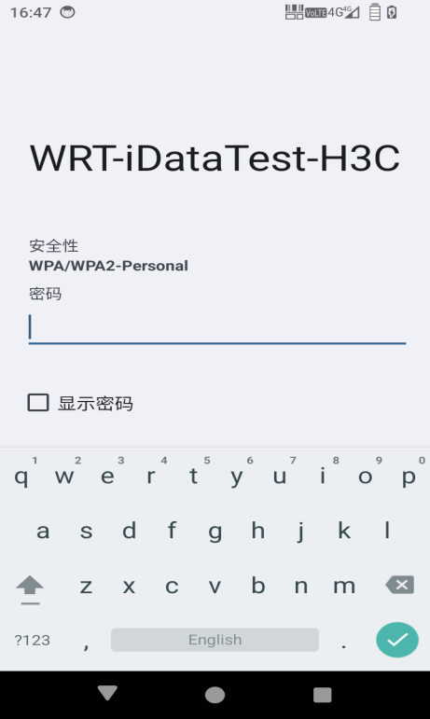
图1 图2 图3

3.3 蓝牙
在设备中打开蓝牙功能可与其他蓝牙兼容设备（如计算机、手机）建立无线连接并交换信息。在没有固体障碍物的范围内使用蓝牙连接可获得良好效果。
查找此图标：

->设置
->已关联的设备
->蓝牙
- 点按蓝牙关闭/打开按钮，开启并搜索其他蓝牙设备；
- 在查找到的设备列表中，点按要连接的设备进行配对；
- 在弹出的配对请求对话框输入配对码后，点按确定连接设备；

图1、设置－已连接的设备菜单屏幕截图
图2、设置－已连接的设备－蓝牙菜单位置截图
图3、设置－已连接的设备－蓝牙开启功能截图
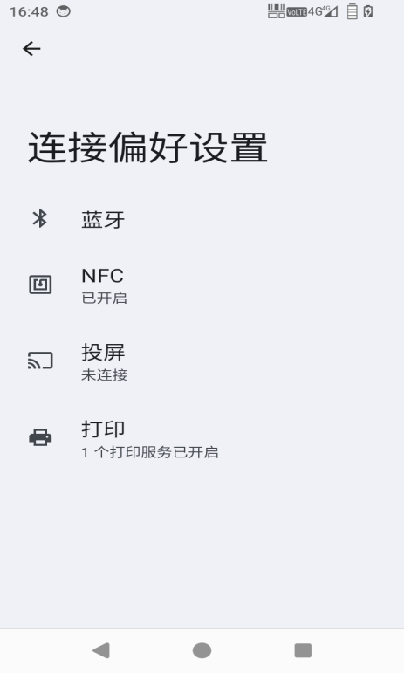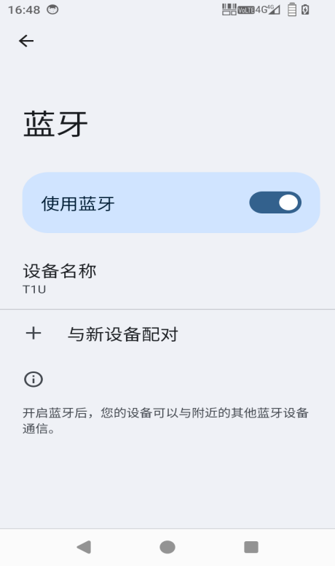
图1 图2 图3
- 点按已连接设备右边的的设置按钮，即看到取消保持和文件传输选项，可根据需求进行相应操作。

图1、设置－已连接的设备－已配对设置图标截图
图2、设置－已连接的设备－已配对设置－取消何存图标截图
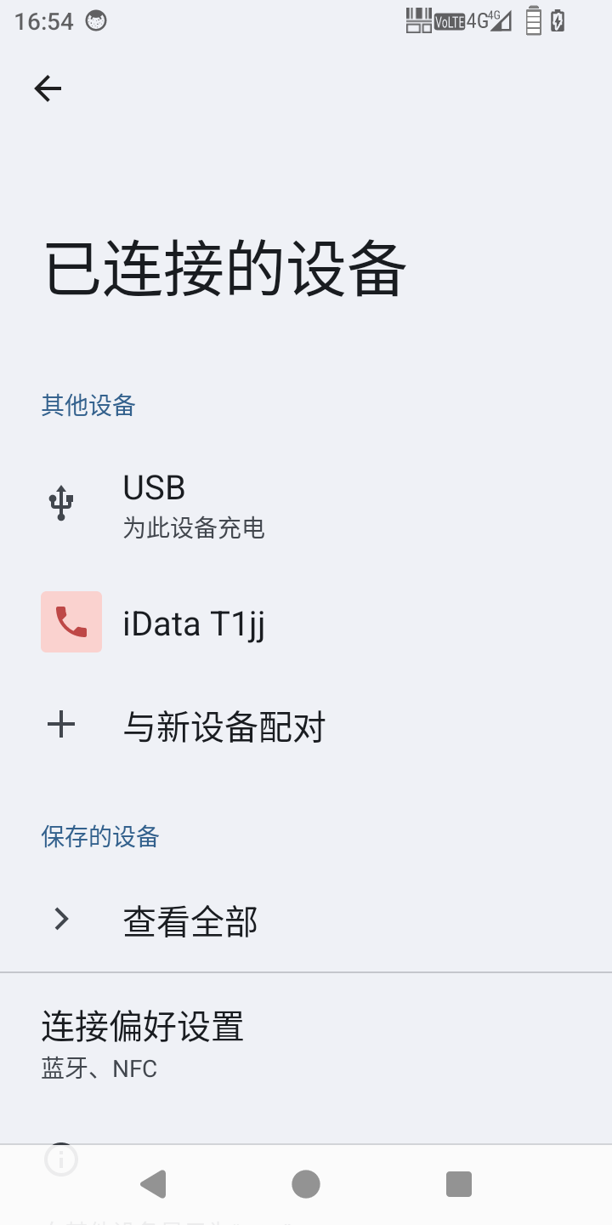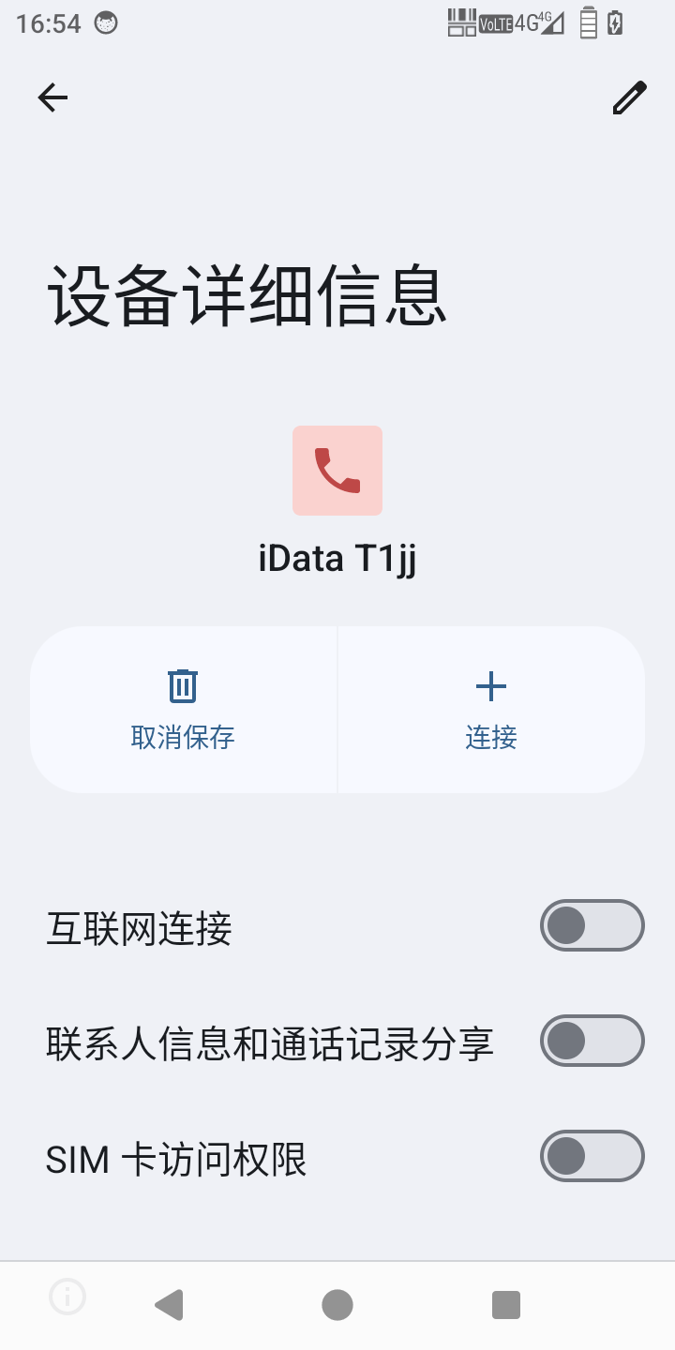
图1 图2
★ 注意
- 确保要与iData T1U项目进行连接的设备启动了蓝牙功能并打开了蓝牙可见性。
- 在连接过程中，请设置配对码，本机不支持无密码连接。

3.4 USB连接电脑
使用USB数据线将设备连接到计算机，可以方便设备内存卡与计算机之间传输和处理如图片、视频、音乐等文件。
- 将USB数据线将设备连接到计算机的USB端口；
- 设备状态栏中将显示USB连接图标，向下滑动状态栏，可看到USB连接状态，并可选择USB连接模式。

图1、连接PC－下拉通知－USB文件传输功能位置截图

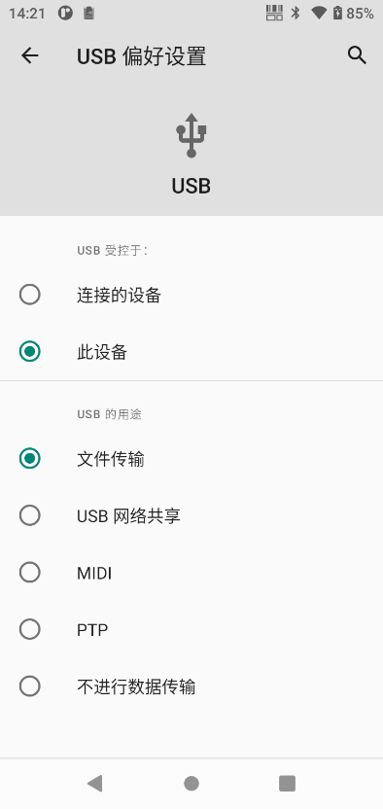
点按该选项，可以打开USB存储设备，在计算机与设备之间复制文件

4 iData T1U项目扫描演示

4.1 安装使用iScan Plus
要采集数据，必须在设备上启动扫描应用程序。目前,iData T1U项目厂商盈达聚力免费提供演示扫描程序iScan Plus获取并解码条码信息。
在iData T1U项目桌面点击启动“iScan Plus”应用,启动后进入扫描测试界面，按扫描键或者点击下方扫码功能，即可进行条码扫描。
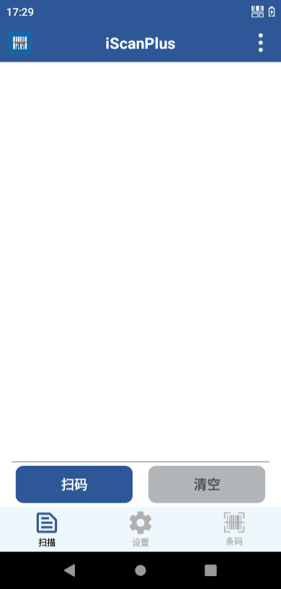

5 管理iData T1U项目

5.1 安装程序软件
iData T1U项目使用谷歌Android操作平台，Android软件后缀名都是apk。iData T1U项目安装程序软件有以下几种方法：
- 可以下载软件安装包，然后使用文件管理器进行安装。
- 可以登陆盈达MDM系统，在系统内上传软件安装包进行推送安装。

5.2 卸载安装程序
可以卸载不需要的程序软件，以提高设备的运行速度。可通过以下方法进行卸载操作：
- 依次进入设置->应用和通知，在弹出的应用程序列表中选择需要卸载的程序软件，点按软件，进入应用程序信息界面，在应用程序信息界面中，点按卸载，进入下一步卸载，点按确定，稍等几秒提示已经卸载完成。
- 可以点按应用程序托盘，打开应用程序界面，找到需要卸载的应用程序的图标，长按该图标丢入卸载垃圾桶内进行程序的卸载。
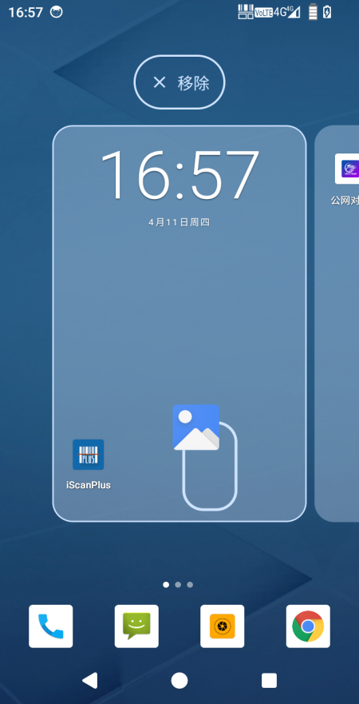

5.3 管理应用程序
用户可以进入“设置—应用和通知”菜单进入管理应用程序菜单，进入应用程序管理界面，可以查看已下载、存储卡中、正在运行等选项中的程序状态，可以点按程序，打开应用程序信息界面，对程序进行强行停止、卸载、停用等相应操作。
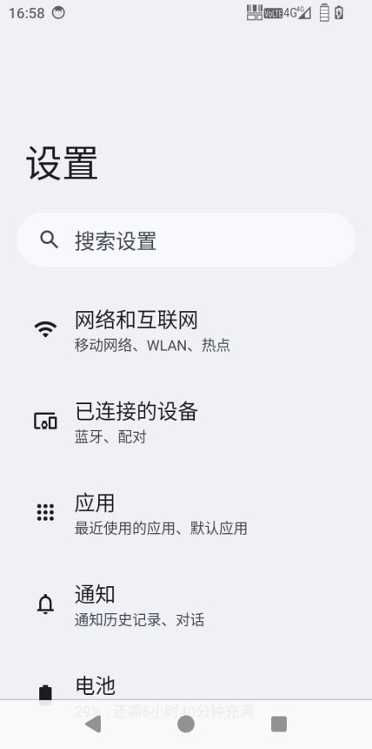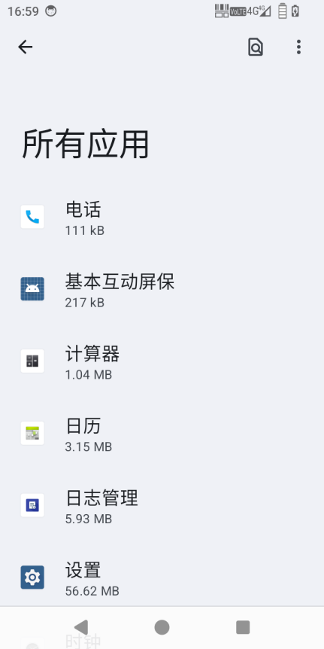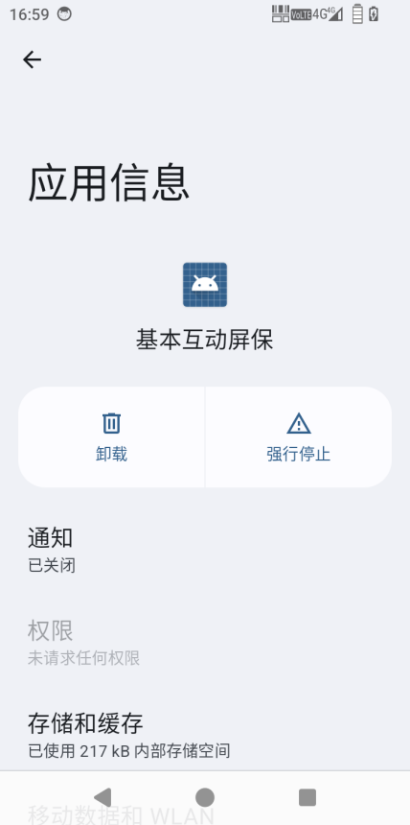

6 使用注意事项与故障排除

6.1 iData T1U项目使用注意事项
为保证设备不出现故障，在使用iData T1U项目时请遵守下列提示：
- 将设备及其部件和配件放在小孩触控不到的地方。
- 保持设备干燥。雨水，湿气和液体含有酸性物质，会腐蚀电子电路板。
- 不要在有灰尘或不干净的地方存放或使用设备。
- 不要将设备存放在过热的地方，高温会缩短电子器件的寿命。
- 不要将设备存放在过冷的地方，当设备温度升高时，设备内部会形成湿气，可能会毁坏电路板。
- 不要试图拆开设备，非专业人员的处理会损坏设备。
- 不要使用钢笔、铅笔或其它尖锐物品接触iData T1U项目的屏幕表面以免刮伤屏幕。
- 不要扔放、敲打或强烈碰撞设备，粗暴地对待设备会毁坏设备部件，可能会造成设备故障。
- 不要用烈性化学制品或强效洗涤剂清洗设备。如果设备变脏，请使用软布沾稀释的玻璃清洁剂溶液来清洁表面。
- 请使用保护膜以尽可能减少磨损。屏幕保护膜可提高触控显示屏的可用性和耐用性。
电池安全指导原则
- 设备充电区域必须远离碎屑、易燃物或化学物质。
- 对移动设备的电池充电时，电池和充电器的温度须介于（0℃~40℃）之间。
- 请勿使用不兼容的充电器，使用不兼容的充电器可能导致火灾、爆炸、泄漏或其它危险事故发生。
- 请勿拆开、挤压、扭曲、刺穿或切割电池。
- 请勿使设备短路，或者使用金属或其它导电物体接触电池接线端。
- 请勿在设备中插入异物、将电池接触水或其它液体、使设备暴露于明火、爆炸源或其它危险源。
- 请勿将设备置于或存放在温度过高的环境中。
- 请勿将设备置于微波炉或烘干机中。
- 请勿将设备丢入火中。
- 如果发生电池泄漏，请勿让液体沾到皮肤或眼睛上，如果不慎沾到，请用大量水冲洗接触的部位，并立即求医。
清洁iData T1U项目
- 外壳
使用酒精布擦拭外壳，包括各个按键以及按键之间的部位。
- 显示屏
显示屏可以用酒精布擦拭，但小心不要让液体在显示屏周围积聚。立即用柔软的无纺布擦干显示屏，以防止屏幕上留下条状痕迹。
- 扫描窗
请定期用擦镜纸或其它适合清洁光学材料的物品擦拭扫描窗。

6.2 故障排除
表7-1 排除iData T1U项目常见故障
问题 | 原因 | 解决方案
按下电源按键后，iData T1U项目未开机 | 电池电量过低或未充电 | 为iData T1U项目的电池充电
 | 系统崩溃 | 恢复出厂设置
可充电电池不再充电 | 电池失效 | 更换电池
 | 电池温度过高/低 | 使电池处于常温环境中
在数据通讯期间，未传输数据或传输的数据不完整 | 电缆配置不正确 | 请向系统管理员咨询
 | 通讯软件的安装或配置不正确 | 执行安装或重装同步软件以更新驱动
点击按钮或图标不会激活相应功能 | 系统无响应 | 重启系统
没有声音 | 音量设置太低或已关闭 | 调整音量
iData T1U项目关闭 | iData T1U项目处于不活动状态 | 在一段时间不活动之后，iData T1U项目就会锁屏
 | 电池已耗尽 | 连接充电器充电
iData T1U项目反应变慢 | iData T1U项目中存储了太多文件 | 删除不使用的备忘录和记录。如有必要，请将这些记录保存在主机上（或使用存储卡增加存储容量）
 | iData T1U项目上安装了太多应用程序 | 删除iData T1U项目中用户安装的应用程序以恢复内存。
iData T1U项目阅读条码时未解码 | 未加载扫描应用程序 | 在iData T1U项目中加载扫描应用程序
 | 条码不可读 | 确保条码无缺陷
 | 电池电量低 | 如果按下触发开关时停止发出光束，请检查电池电量
表7-2 排除蓝牙连接故障
问题 | 原因 | 解决方案
iData T1U项目在附近找不到任何蓝牙设备 | 与其它蓝牙设备距离太远 | 将设备移近其它蓝牙设备，相距10米以内
 | 未开启附近的蓝牙设备 | 开启要查找的蓝牙设备
 | 蓝牙设备不是处于可发现模式 | 将蓝牙设备设置为可监测模式。
蓝牙设备可发现但不可连接 | 本机不支持无密码连接 | 给蓝牙设备设置密码
表7-3 排除电缆故障
问题 | 原因 | 解决方案
不能充电 | 电缆接触不良 | 更换电缆
表7-4 排除WI-FI连接故障
问题 | 原因 | 解决方案
不能连接AP | 显示“身份验证出现问题” | WLAN密码不对

© 2025无锡盈达科技股份有限公司，保留所有权利。

本指南为无锡盈达科技股份有限公司所提供的iData T1 UHF产品的使用指南，依据现有信息制作，对该指南的内容我们并不保证其完全符合最新状况，故我方保留随时修改而不通知的权利。

未获得无锡盈达科技股份有限公司的书面许可，任何人不得以任何形式或任何方法对本指南内的任何部分进行复制、摘录、备份、修改、传播、翻译成其它语言、将其全部或部分用于商业用途。

如果您对设备有任何疑问，可以通过电子邮件发送至idata@idatachina.com


无锡盈达科技股份有限公司
WUXI IDATA TECHNOLOGY COMPANY LTD.
无锡市高浪东路999号滨湖国家传感信息中心B1号楼11层
电话：400-8838-268
网址：www.idatachina.com

